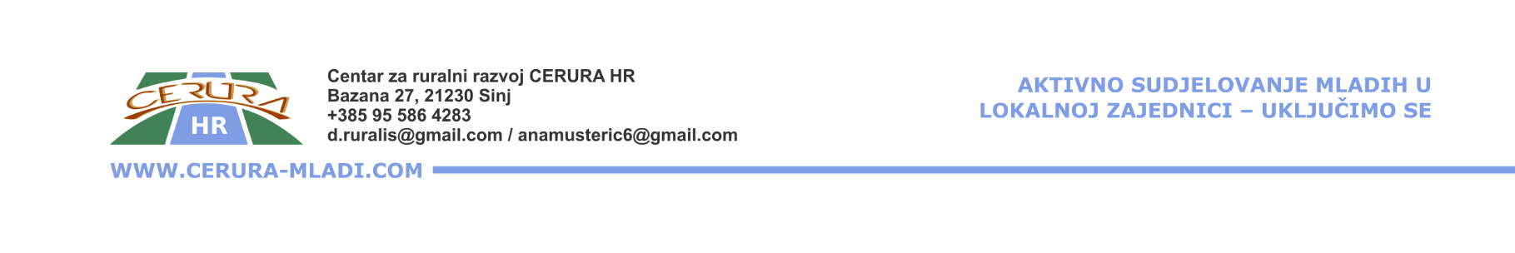
Naziv projekta:
Aktivno sudjelovanje mladih u lokalnoj zajednici - UKLJUČIMO SE
Prioritetno područje: Aktivno sudjelovanje mladih u društvu

Korisnik: Centar za ruralni razvoj CERURA HR, Bazana 27, 21230 Sinj
Partneri:
- Lokalna akcijska grupa „Cetinska krajina“, Put Petrovca 12, 21230 Sinj
- Centar za socijalno uključivanje ranjivih skupina FENIX
Razdoblje provedbe projekta: 12 mjeseci (01.01.2024. – 31.12.2024.)
Ukupna vrijednost projekta: 15.305,04 eura
Iznos bespovratnih sredstava: 14.000,00 eura
- Središnji državni ured za demografiju i mlade 14.000,00 eura
Vlastita sredstva: 1.305,04 eura
Opći cilj projekta: Podizanje kvalitete života mladih kroz socijalno uključivanje mladih u zajednicu.
Posebni ciljevi projekta:
- Poticanje mladih za aktivno uključivanje u aktivnostima lokalne zajednice kroz zagovaračke aktivnosti i aktivnosti usmjerene na jačanje društvene participacije mladih kroz kontinuirani dijalog i njihovo aktivno uključivanje u kreiranje politika i strategija koje se tiču mladih
- Osvještavanje mladih Cetinske krajine za aktivno građanstvo
- Mentoriranje mladih i organizacija mladih (i za mlade)- kako bi im se podigli kapaciteti za razvoj organizacija
- Zadržavanje mladih u Cetinskoj krajini
Ciljane skupine: mladi do 30 godina

RADIONICA „Kako prepoznati probleme i potrebe mladih u zajednici“

02.07.2024. g. u 11:00 sati
Muzej Cetinske krajine (Zgrada Palacina), SINJ

Sadržaj radionice:
Na radionici će se mladi naučiti kako da izrade plan za prepoznavanje lokalnih potreba i potencijala, analizu problema u zajednici naučit će značenje što je to fokus grupa.

Kontakti:
Centar za ruralni razvoj CERURA HR
Brnaze 410, 21230 Sinj
tel: +385 95 586 4283,
e-pošta: d.ruralis@gmail.com, anamusteric6@gmail.com
Web stranica projekta: www.cerura-mladi.com

„Ovaj dokument izrađen je uz financijsku podršku Središnjeg državnog ureda za demografiju i mlade. Sadržaj ovog dokumenta u isključivoj je odgovornosti CERURA HR i ni pod kojim se uvjetima ne može smatrati kao odraz stajališta Središnjeg državnog ureda.“

